Kedves Igazgató Kolléganő/Kolléga!

A Szolnoki Műszaki Szakképzési Centrum nevében szeretettel gratulálunk az ágazati és ágazaton kívüli Szakmai Érettségi Vizsgatárgyak Versenyében (ÁSZÉV) döntőbe jutott tanulóknak, felkészítő tanáraiknak, valamint az iskola vezetésének.

Jelen levelünkben a döntő programjáról, a versenyzők és a kísérők regisztrációjáról kívánunk tájékoztatást nyújtani.

A szállás és étkezési igényt, valamint egyéb kiegészítő adatokat az alábbi linken elérhető űrlapon kérjük rögzíteni.
Határidő: 2019. április 1.
A verseny és az eredményhirdetés lebonyolítása nagyon közel esik egymáshoz, ezért a díjazás előkészítéséhez feltétlenül szükséges megadni az űrlapon a versenyző TAJ-számát, adóazonosító jelét és a 8. osztályos általános iskolai bizonyítványának adatait is.

A tanulók étkezését (hétfő ebéd, vacsora, kedd reggeli, ebéd) térítés nélkül biztosítjuk, a versenyzők kollégiumi szállását a versenyeztető iskolának kell fizetnie. A szállás díja tanulónként 3.500 Ft/éjszaka.
Kísérőket korlátozott számban tudunk elhelyezni 3.500 Ft/fő áron, a versenyzőktől esetenként eltérő helyszíneken.
A kísérők étkeztetését a verseny helyszínén 8.500 Ft/fő áron tudjuk biztosítani, amely tartalmazza az itt tartózkodás alatti teljes ellátás költségét (hétfő ebéd, vacsora, kedd reggeli, ebéd). A kísérők szállás és étkezési díját, valamint a tanulók szállás díját a regisztráció alapján elkészített és kiküldésre kerülő számlák alapján átutalással kérjük rendezni.

A versenyszabályzat szerint versenyzésre való jogosultságot (a szabályzat 3.3(7) alapján) a regisztrációnál ellenőrizzük.

,,3.3. (7) A versenyzők személyazonosságát a személyazonosításra alkalmas okmány, a vizsgatárgyban történő versenyzésre való jogosultságát a szakközépiskolai/szakgimnáziumi bizonyítvány bemutatásával kell igazolni. Amelyik versenyző nem tudja bemutatni az előzőekben megnevezett okmányokat, a versenyben nem vehet részt.”

Személyi igazolványát és a szakközépiskolai/szakgimnáziumi bizonyítványt a tanulók hozzák magukkal!

A szállást igénylők, a szállás elfoglalásának megkönnyítése érdekében töltsék ki a mellékelt szállásbejelentőt, amit a kollégiumban kell majd leadni.

A szállásbejelentő letölthető a http://szolmusz.hu oldalról az Aktuális híreink menüpontból.

A verseny helyszínei:

- Szolnoki Műszaki Szakképzési Centrum Baross Gábor Gépipari, Közlekedési Szakgimnáziuma és Szakközépiskolája
(5000 Szolnok, Bán út 9.)
- Egészségügy ágazat
- Szociális ágazat
- Épületgépészet ágazat
- Közlekedés ágazat
- Közlekedésgépész ágazat
- Mezőgazdasági gépész ágazat
- Kertészet és parképítés ágazat
- Mezőgazdaság ágazat

A versenyzők elhelyezése:
Szolnok Városi Kollégium Bán Úti Tagintézmény
(5000 Szolnok, Bán út 9.)

- Szolnoki Műszaki Szakképzési Centrum Jendrassik György Gépipari Szakgimnáziuma
(5000 Szolnok, Baross út 37.)
    - Gépészet ágazat
    - Vendéglátóipar ágazat
    - Informatika ágazat
    - Közgazdaság ágazat
    - Ügyvitel ágazat
- Kereskedelem ágazat
- Hang-, film és színháztechnika ágazat

A versenyzők elhelyezése:
Szolnok Városi Kollégium Baross Úti Tagintézmény
(5000 Szolnok, Baross út 68.)

- Szolnoki Műszaki Szakképzési Centrum Pálfy-Vízügyi Szakgimnáziuma
(5000 Szolnok, Tiszaparti sétány 2-3.)

- Villamosipar és elektrotechnika ágazat
- Távközlés ágazat
- Vegyész ágazat
- Vegyipar ágazat
- Építőipar ágazat
- Könnyűipar ágazat
- Nyomdaipar ágazat
- Élelmiszeripar ágazat
- Környezetvédelem-vízgazdálkodás ágazat
- Földmérés ágazat
- Közlekedésépítő ágazat
- Optika ágazat
- Előadóművészet ágazat - Gyakorlatos színész
- Előadóművészet ágazat - Táncos

A versenyzők elhelyezése:
Turisztikai és Szabadidő Központ
(5000 Szolnok, Tiszaliget sétány)

- Szolnoki Műszaki Szakképzési Centrum Petőfi Sándor Építészeti és Faipari Szakgimnáziuma és Szakközépiskolája
(5000 Szolnok, Petőfi út 1.)
- Pedagógia ágazat
- Képző- és iparművészet ágazat
- Bányászat ágazat
- Faipar ágazat
- Szépészet ágazat
- Erdészet és vadgazdálkodás ágazat
- Sport ágazat
- Turisztika ágazat
- Rendészet ágazat

A versenyzők elhelyezése:
Szolnok Városi Kollégium Gyermekváros Utcai Tagintézmény
(5000 Szolnok, Gyermekváros utca 1.)

A verseny programja

A verseny programja
(a részletes programot és versenybeosztást a regisztráció alkalmával kapják kézhez a versenyzők):

2019. április 08. (hétfő)
11 ⁰⁰-tól regisztráció a verseny helyszíneken (az ágazat versenyét lebonyolító tagintézményben), utána a szállás elfoglalása
11³⁰-tól ebéd
13 ³⁰ a verseny megnyitása,
tájékoztató a verseny további programjáról
14 ⁰⁰-18⁰⁰ írásbeli verseny
18 ⁰⁰ vacsora

2019. április 09. (kedd)
7 ⁰⁰ – 8 ⁰⁰ reggeli
8 ⁰⁰-tól szóbeli verseny

közben
12 ⁰⁰ – 14 ⁰⁰ ebéd

Kísérő rendezvények, amelyek ingyenesen megtekinthetőek:

2019. április 8. (hétfő) 14.30-17.00 óra Munkácsy kiállítás megtekintése
2019.április 8. (hétfő) 14:30 Ételkészítési ismeretek az alapoktól a mesterszintig Pető Gyula új tankönyvének bemutatója kötetlen beszélgetéssel
5000 Szolnok, Baross u. 37/A. Tanácsterem

Az ágazatonkénti első három helyezett részére megrendezett ünnepélyes eredményhirdetés:

Ideje: 2019. április 12. 10.00 óra
Helyszín: Szolnoki Műszaki Szakképzési Centrum
5000 Szolnok, Baross út 37/A

A versennyel kapcsolatos bármely kérdés esetén az alábbi elérhetőségeken állunk rendelkezésükre:
- Szolnoki Műszaki Szakképzési Centrum
5000 Szolnok, Baross utca. 37/A
- Tel.: 56/425-844
- e-mail: aszev@szolmusz.hu

Szolnok, 2019. március 25.

Tisztelettel:

Hicsó György Kiss Ferenc
kancellár főigazgatói jogkörben eljáró
szakmai főigazgató-helyettes

Kiemelt támogatóink:

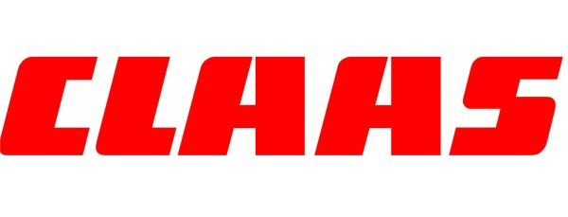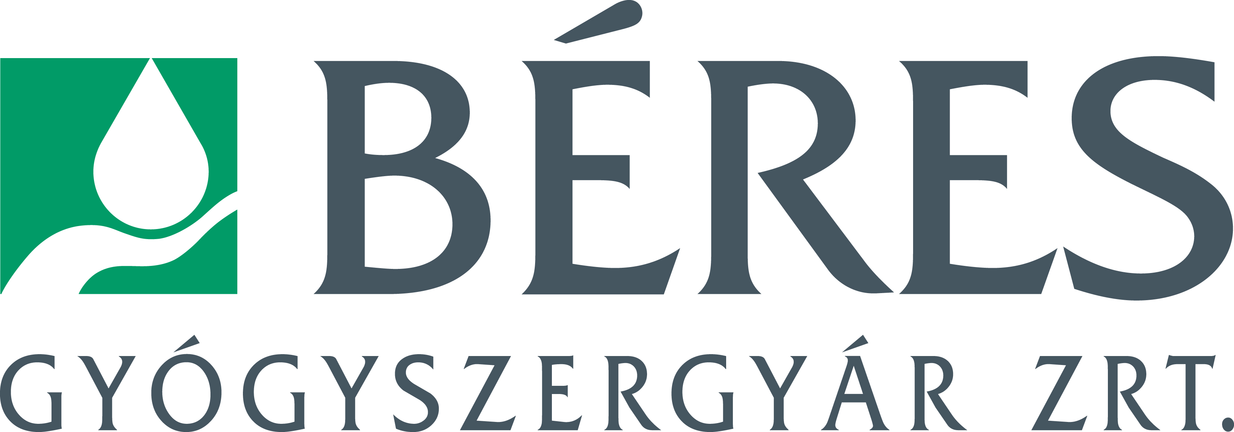





 Niké 26 KFT 